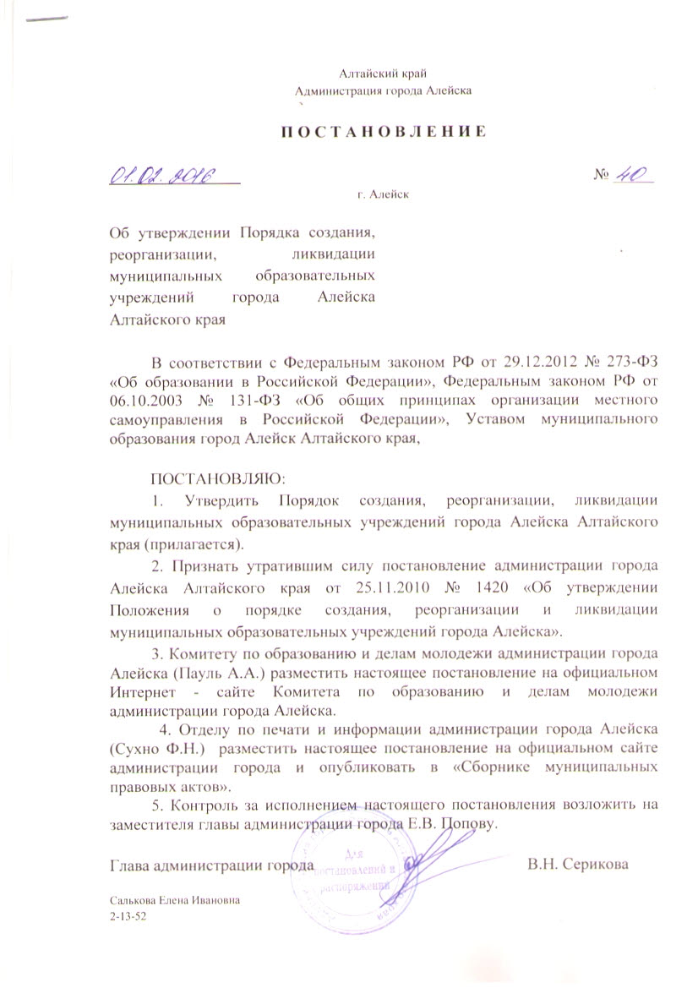
Алтайский край
УТВЕРЖДЕН
постановлением администрации города Алейска Алтайского края

от «01» 02 № 40

Порядок создания, реорганизации, ликвидации муниципальных
образовательных учреждений города Алейска
Алтайского края

1. Общие положения

1.1. Настоящий Порядок разработан в соответствии с Федеральным законом РФ от 29.12.2012 № 273-ФЗ «Об образовании в Российской Федерации», Гражданским кодексом Российской Федерации, Федеральным законом РФ от 12.01.1996 № 7-ФЗ «О некоммерческих организациях», Федеральным законом РФ от 06.10.2003 № 131-ФЗ «Об общих принципах организации местного самоуправления в Российской Федерации», Федеральным законом РФ от 24.07.1998 № 124-ФЗ «Об основных гарантиях прав ребенка в Российской Федерации», Федеральным законом РФ от 08.08.2001 № 129-ФЗ «О государственной регистрации юридических лиц и индивидуальных предпринимателей».
1.2. Настоящий Порядок устанавливает порядок создания, реорганизации, ликвидации муниципальных образовательных учреждений города Алейска Алтайского края.
1.3. Образовательное учреждение – унитарная некоммерческая организация, осуществляющая на основании лицензии образовательную деятельность в качестве основного вида деятельности в соответствии с целями, ради достижения которых такая организация создана.
1.4. Муниципальное образовательное учреждение является образовательной организацией, созданной муниципальным образованием.
1.5. Учредителем муниципального образовательного учреждения города Алейска Алтайского края (далее - образовательное учреждение) является муниципальное образование город Алейск Алтайского края.
Функции и полномочия учредителя образовательного учреждения осуществляет администрация города Алейска Алтайского края.
Образовательные учреждения подведомственны Комитету по образованию и делам молодежи администрации города Алейска.
1.6. Создание, реорганизация и ликвидация образовательного учреждения осуществляется на основании постановления администрации города Алейска Алтайского края.
1.7.Образовательное учреждение является юридическим лицом и подлежит государственной регистрации в уполномоченном органе в порядке, определяемом законом о государственной регистрации юридических лиц.
1.8. Имущество образовательного учреждения принадлежит на праве собственности муниципальному образованию город Алейск Алтайского края и закрепляется за образовательным учреждением на праве оперативного управления в соответствии с действующим законодательством РФ.
1.9. К образовательным учреждениям относятся организации следующих типов:
- дошкольные образовательные учреждения – образовательные организации, осуществляющие в качестве основной цели их деятельности образовательную деятельность по образовательным программам дошкольного образования, присмотр и уход за детьми;
- общеобразовательные учреждения – образовательные организации, осуществляющие в качестве основной цели их деятельности образовательную деятельность по образовательным программам начального общего, основного общего и (или) среднего общего образования;
- учреждения дополнительного образования – образовательные организации, осуществляющие в качестве основной цели их деятельности образовательную деятельность по дополнительным общеобразовательным программам.
1.10. Образовательная деятельность подлежит лицензированию в соответствии с законодательством Российской Федерации о лицензировании отдельных видов деятельности.
Лицензирование образовательной деятельности осуществляется лицензирующим органом – Главным управлением образования и молодежной политики Алтайского края.
Лицензия на осуществление образовательной деятельности имеет приложение, являющееся ее неотъемлемой частью. В приложении к лицензии указываются сведения о видах образования, об уровнях образования, о подвидах дополнительного образования, а также адреса мест осуществления образовательной деятельности. По каждому филиалу учреждения, осуществляющего образовательную деятельность, оформляется отдельное приложение к лицензии с указанием также наименования и места нахождения такого филиала.
Переоформление лицензии наряду с установленными законодательством Российской Федерации о лицензировании отдельных видов деятельности случаями осуществляется лицензирующим органом в случае:
- реорганизации образовательного учреждения в форме присоединения при наличии лицензии у присоединяемого образовательного учреждения;
- реорганизации образовательных учреждений в форме их слияния при наличии лицензии у одного реорганизованного образовательного учреждения или лицензий у нескольких реорганизованных образовательных учреждений.
1.11. Правоспособность образовательного учреждения возникает с момента внесения в единый государственный реестр юридических лиц сведений о ее создании и прекращается в момент внесения в указанный реестр сведений о ее прекращении.

2. Порядок создания образовательного учреждения

2.1. Образовательное учреждение создается в форме, установленной гражданским законодательством для некоммерческих организаций.
2.2. Инициатива создания образовательного учреждения должна выдвигаться в сроки, дающие возможность при положительном решении обеспечить согласование и включение в проект бюджета города Алейска следующего года необходимых расходов на создание и обеспечение деятельности нового образовательного учреждения или согласование и определение источников финансирования этих расходов в текущем году.
При этом финансирование созданного образовательного учреждения должно быть открыто за 2-3 месяца до начала учебного года с целью обеспечения своевременной регистрации образовательного учреждения, лицензирования и надлежащей подготовки к осуществлению образовательного процесса.
2.3. Образовательное учреждение может быть образовано путем создания, а также в результате реорганизации существующих образовательных учреждений.
2.4. Образовательное учреждение может быть создано на основании решения учредителя об учреждении образовательного учреждения.
2.5. Решение об учреждении образовательного учреждения принимается администрацией города Алейска Алтайского края в форме муниципального правового акта (постановления) по предложению Комитета по образованию и делам молодежи администрации города Алейска.
2.6. Постановление администрации города Алейска Алтайского края об учреждении образовательного учреждения должно содержать:
- сведения об учреждении образовательного учреждения;
- сведения об утверждении его устава;
- основные цели деятельности учрежденного образовательного учреждения, определенные в соответствии с федеральными законами, нормативными правовыми актами Алтайского края, нормативными правовыми актами органов местного самоуправления города Алейска;
- сведения о порядке, размере, способах и сроках образования имущества образовательного учреждения;
- сведения об избрании (назначении) руководителя образовательного учреждения;
- перечень мероприятий по учреждению образовательного учреждения с указанием сроков их проведения.
2.7.Предложение об учреждении образовательного учреждения в виде проекта постановления администрации города Алейска Алтайского края подготавливается Комитетом по образованию и делам молодежи администрации города Алейска.
2.8. Образовательное учреждение действует на основании устава, который утверждается постановлением администрации города Алейска Алтайского края.
В уставе образовательного учреждения должна содержаться наряду с информацией, предусмотренной законодательством Российской Федерации, следующая информация:
- тип образовательной организации;
- учредитель образовательного учреждения;
- виды реализуемых образовательных программ с указанием уровня образования;
- структура и компетенция органов управления образовательного учреждения, порядок их формирования и сроки полномочий.
2.9.Образовательное учреждение считается созданным и приобретает статус юридического лица с момента его государственной регистрации в органе, осуществляющем государственную регистрацию юридических лиц и внесения записи в единый государственный реестр юридических лиц, и может приобретать и осуществлять от своего имени имущественные и неимущественные права, нести обязанности и ответственность, быть истцом и ответчиком в суде.
2.10.Образовательное учреждение, как правило, должно создаваться до начала нового учебного года.
2.11. После государственной регистрации образовательного учреждения комитет по управлению муниципальным имуществом администрации города Алейска осуществляет подготовку проекта распоряжения администрации города Алейска Алтайского края о закреплении на праве оперативного управления за образовательным учреждением недвижимого имущества, передаче в постоянное (бессрочное) пользование земельного участка.
2.12. Место нахождения образовательного учреждения определяется местом его государственной регистрации.
2.13. Образовательное учреждение может иметь в своей структуре различные структурные подразделения, обеспечивающие осуществление образовательной деятельности с учетом уровня, вида и направленности реализуемых образовательных программ, формы обучения и режима пребывания обучающихся (филиалы, библиотеки, музеи, спортивные клубы и иные предусмотренные локальными нормативными актами образовательного учреждения структурные подразделения).
Структурные подразделения образовательного учреждения, в том числе филиалы, не являются юридическими лицами и действуют на основании устава образовательного учреждения и положения о соответствующем структурном подразделении.
Филиал образовательного учреждения создается в порядке, установленном гражданским законодательством Российской Федерации, с учетом особенностей, предусмотренных Федеральным законом РФ от 29.12.2012 № 273-ФЗ «Об образовании в Российской Федерации».

3. Порядок реорганизации образовательного учреждения

3.1.Образовательное учреждение реорганизуется в порядке, установленном гражданским законодательством, с учетом особенностей, предусмотренных законодательством об образовании.
3.2. Реорганизация образовательного учреждения может быть осуществлена в форме:
- слияния - объединение двух и более образовательных учреждений, в результате которого образуется новое образовательное учреждение, а объединившиеся образовательные учреждения прекращают свое существование;
- присоединения – это прекращение существования одного или нескольких образовательных учреждений с полным правопреемством другого существующего образовательного учреждения;
- разделения – это прекращение существования образовательного учреждения с полным правопреемством двух и более образовательных учреждений, которые создаются в результате разделения;
- выделения – создание нового образовательного учреждения или образовательных учреждений, являющихся частичными правопреемниками реорганизуемого образовательного учреждения, без прекращения деятельности последнего.
Преобразование (изменение организационно-правовой формы) образовательного учреждения в иные некоммерческие организации не допускается.
3.3. Принятие администрацией города Алейска Алтайского края решения о реорганизации образовательного учреждения допускается на основании положительного заключения комиссии по оценке последствий такого решения.
3.4. Проведение оценки последствий принятия решения о реорганизации образовательного учреждения, об изменении уровня реализуемых общеобразовательных программ общеобразовательного учреждения, создания комиссии по оценке последствий такого решения и подготовки ею заключений осуществляется в соответствии с порядком, утвержденным постановлением Администрации Алтайского края.
3.5. Реорганизация образовательного учреждения не влияет на права обучающихся реорганизуемого образовательного учреждения, они сохраняют право на продолжение обучения в образовательном учреждении, возникшего в результате реорганизации.
В случае прекращения деятельности образовательного учреждения вследствие реорганизации или прекращения реализации одного из уровней образовательной программы Комитет по образованию и делам молодежи администрации города Алейска обеспечивает перевод совершеннолетних обучающихся с их согласия и несовершеннолетних обучающихся с согласия их родителей (законных представителей) в другие образовательные учреждения.
3.6. Принятие решения об изменении уровня реализуемых общеобразовательных программ общеобразовательного учреждения или филиала осуществляется в порядке, предусмотренном законодательством при принятии решения о реорганизации образовательного учреждения. Согласно законодательству данное изменение образовательной сети не считается реорганизацией, поскольку при этом не происходит создания новых образовательных учреждений и прекращения существующих образовательных учреждений.
3.7. Решение администрации города Алейска Алтайского края о реорганизации образовательного учреждения оформляется муниципальным правовым актом (постановлением), в котором указываются:
- наименование образовательного учреждения, участвующего в процессе реорганизации, с указанием типа;
- форма реорганизации;
- наименование образовательного учреждения после завершения процесса реорганизации;
- место нахождения образовательного учреждения;
- информация об изменении (сохранении) основных целей деятельности реорганизуемого учреждения;
- перечень мероприятий по реорганизации учреждения с указанием сроков их проведения.
3.8. Проект постановления о реорганизации образовательного учреждения подготавливается Комитетом по образованию и делам молодежи администрации города Алейска.
3.9. Образовательное учреждение считается реорганизованным, за исключением случаев реорганизации в форме присоединения, с момента государственной регистрации образовательных учреждений, создаваемых в результате реорганизации.
При реорганизации образовательного учреждения в форме присоединения к нему другого образовательного учреждения первое из них считается реорганизованным с момента внесения в единый государственный реестр юридических лиц записи о прекращении деятельности присоединенного образовательного учреждения.
3.10. При слиянии образовательных учреждений права и обязанности каждого из них переходят к вновь возникшему образовательному учреждению.
3.11. При присоединении образовательного учреждения к другому образовательному учреждению к последнему переходят права и обязанности присоединенного образовательного учреждения.
3.12. При разделении образовательного учреждения его права и обязанности переходят к вновь возникшим образовательным учреждениям в соответствии с передаточным актом.
3.13. При выделении из состава образовательного учреждения одного или нескольких образовательных учреждений к каждому из них переходят права и обязанности реорганизованного образовательного учреждения в соответствии с передаточным актом.
3.14. Передаточный акт должен содержать положения о правопреемстве по всем обязательствам реорганизованного образовательного учреждения в отношении всех его кредиторов и должников, включая и обязательства, оспариваемые сторонами, а также порядок определения правопреемства в связи с изменением вида, состава, стоимости имущества, возникновением, изменением, прекращением прав и обязанностей реорганизуемого образовательного учреждения, которые могут произойти после даты, на которую составлен передаточный акт.
Передаточный акт утверждается администрацией города Алейска Алтайского края, и представляется вместе с уставами для государственной регистрации образовательных учреждений, создаваемых в результате реорганизации, или внесения изменений в уставы существующих образовательных учреждений.
Непредставление вместе с уставами передаточного акта, отсутствие в нем положений о правопреемстве по всем обязательствам реорганизованного образовательного учреждения влекут отказ в государственной регистрации образовательных учреждений, создаваемых в результате реорганизации.
3.15. Образовательное учреждение, как правило, должно реорганизовываться по окончании учебного года.
3.16. В течение трех рабочих дней после даты принятия решения о реорганизации образовательного учреждения оно обязано уведомить в письменной форме уполномоченный государственный орган, осуществляющий государственную регистрацию юридических лиц, о начале процедуры реорганизации с указанием формы реорганизации. В случае участия в реорганизации двух и более образовательных учреждений такое уведомление направляется образовательным учреждением, определенным решением о реорганизации. На основании такого уведомления уполномоченный государственный орган, осуществляющий государственную регистрацию юридических лиц, вносит в единый государственный реестр юридических лиц запись о том, что образовательное учреждение (образовательные учреждения) находится (находятся) в процессе реорганизации.
Реорганизуемое образовательное учреждение после внесения в единый государственный реестр юридических лиц записи о начале процедуры реорганизации дважды с периодичностью один раз в месяц опубликовывает в средствах массовой информации, в которых опубликовываются данные о государственной регистрации юридических лиц, уведомление о своей реорганизации. В случае участия в реорганизации двух и более образовательных учреждений уведомление о реорганизации опубликовывается от имени всех участвующих в реорганизации образовательных учреждений образовательным учреждением, определенным решением о реорганизации. В уведомлении о реорганизации указываются сведения о каждом участвующим в реорганизации, создаваемом или продолжающим деятельность в результате реорганизации образовательном учреждении, форма реорганизации, описание порядка и условий заявления кредиторами своих требований, иные сведения, предусмотренные законом.
3.17. Консервация и переименование образовательных учреждений не являются формами реорганизации. Консервация образовательного учреждения представляет собой временную приостановку деятельности образовательного учреждения, основания и последствия, которой также должны быть отражены в заключении комиссии по оценке последствий такого решения.
Постановление администрации города Алейска Алтайского края о консервации образовательного учреждения должно содержать указание на длительность консервации, расходные обязательства по охране этого объекта и сроки введения его в эксплуатацию.

4. Порядок ликвидации образовательного учреждения

4.1. Образовательное учреждение ликвидируется в порядке, установленном гражданским законодательством, с учетом особенностей, предусмотренных законодательством об образовании.
4.2. Принятие администрацией города Алейска Алтайского края решения о ликвидации образовательного учреждения допускается на основании положительного заключения комиссии по оценке последствий такого решения.
4.3. Проведение оценки последствий принятия решения о ликвидации образовательного учреждения, создания комиссии по оценке последствий такого решения и подготовки ею заключений осуществляется в соответствии с порядком, утвержденным постановлением Администрации Алтайского края.
4.4. В случае прекращения деятельности образовательного учреждения Комитет по образованию и делам молодежи администрации города Алейска обеспечивает перевод совершеннолетних обучающихся с их согласия и несовершеннолетних обучающихся с согласия их родителей (законных представителей) в другие образовательные учреждения.
4.5. Решение администрации города Алейска Алтайского края о ликвидации образовательного учреждения оформляется муниципальным правовым актом (постановлением), в котором указываются:
- основания для ликвидации;
- наименование образовательного учреждения с указанием типа;
- наименование учредителя данного образовательного учреждения;
- состав ликвидационной комиссии;
- порядок и сроки ликвидации указанного учреждения в соответствии с гражданским законодательством.
4.6. Проект постановления о ликвидации образовательного учреждения подготавливается Комитетом по образованию и делам молодежи администрации города Алейска.
4.7. Ликвидация образовательного учреждения влечет его прекращение без перехода в порядке универсального правопреемства его прав и обязанностей к другим лицам.
4.8. Администрация города Алейска Алтайского края, принявшая решение о ликвидации образовательного учреждения, в течение трех рабочих дней после даты принятия решения обязана сообщить в письменной форме об этом в уполномоченный государственный орган, осуществляющий государственную регистрацию юридических лиц, для внесения в единый государственный реестр юридических лиц записи о том, что образовательное учреждение находится в процессе ликвидации, а также опубликовать сведения о принятии данного решения в порядке, установленном законом.
4.9. С момента назначения ликвидационной комиссии к ней переходят полномочия по управлению делами образовательного учреждения. Ликвидационная комиссия от имени ликвидируемого образовательного учреждения выступает в суде. Ликвидационная комиссия обязана действовать добросовестно и разумно в интересах ликвидируемого образовательного учреждения, а также его кредиторов.
4.10. При невозможности ликвидации образовательного учреждения ввиду отсутствия средств на расходы, необходимые для его ликвидации, и невозможности возложить эти расходы на его учредителя образовательное учреждение подлежит исключению из единого государственного реестра юридических лиц в порядке, установленном законом о государственной регистрации юридических лиц.
4.11. Ликвидационная комиссия осуществляет все мероприятия, предусмотренные действующим законодательством, связанные с ликвидацией образовательного учреждения, в том числе:
- опубликовывает в средствах массовой информации, в которых опубликовываются данные о государственной регистрации юридического лица, сообщение о ликвидации образовательного учреждения и о порядке и сроке заявления требований его кредиторами. Этот срок не может быть менее двух месяцев с момента опубликования сообщения о ликвидации;
- принимает меры по выявлению кредиторов и получению дебиторской задолженности, а также уведомляет в письменной форме кредиторов о ликвидации образовательного учреждения;
- после окончания срока предъявления требований кредиторами составляет промежуточный ликвидационный баланс, который содержит сведения о составе имущества ликвидируемого образовательного учреждения, перечне требований, предъявленных кредиторами, результатах их рассмотрения, а также о перечне требований, удовлетворенных вступившим в законную силу решением суда, независимо от того, были ли такие требования приняты ликвидационной комиссией. Промежуточный ликвидационный баланс утверждается администрацией города Алейска Алтайского края;
- после завершения расчетов с кредиторами составляет ликвидационный баланс, который утверждается администрацией города Алейска Алтайского края;
- формирует и передает в архив документы ликвидируемого образовательного учреждения.
4.12. При ликвидации образовательного учреждения оставшееся его имущество направляется на цели, для достижения которых оно было создано.
4.13. Ликвидация образовательного учреждения считается завершенной, а образовательное учреждение - прекратившим существование после внесения сведений о его прекращении в единый государственный реестр юридических лиц в порядке, установленном законом о государственной регистрации юридических лиц.
4.14. Образовательное учреждение может быть также ликвидировано по решению суда по основаниям и в порядке, которые установлены действующим законодательством Российской Федерации.
4.15. Ликвидация образовательного учреждения проводится до начала учебного года.
4.16. В случае ликвидации образовательного учреждения образовательные отношения между учреждением и обучающимися прекращаются.

